الجمهورية الجزائرية الديمقراطية الشعبية
وزارة التربية الوطنية السنة الدراسية: 2023/2022
متوسطة مسقمين عبد القادر المستوى: رابعة متوسط
فرض الفصل الأول في مادة العلوم الفيزيائية المدة: ساعة واحدة

الوضعية الاولى:
في حصة الاعمال المخبرية قام الأستاذ مع تلاميذه بإنجاز التجربة الموضحة في الوثيقة 1 ، حيث تم احضار قلم من الغرافيت موضوع
فوق جسم عازل (v) و يلامس كرية معدنية (B) معلقة في خيط عازل.
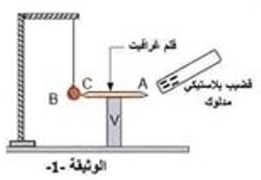
- نقوم بتقريب قضيب بلاستيكي مدلوك من الطرف A دون أن يلامسه.
ا) ماذا يحدث للكرية؟ برر اجابتك (مع التوضيح على الرسم).
ب) حدد طرق تكهرب كل من الكرية و القضيب البلاستيكي.
2- نستبدل القضيب البلاستيكي باخر من الزجاج يكون مدلوك و نعيد نفس التجربة.
ج) ماذا يحدث للكرية ؟ برر اجابتك.
الوثيقة 1
د) ماذا تتوقع لو نستبدل الجسم العازل (v) باخر ناقل و نعيد نفس التجربة.
3- في رايك ماذا سيحدث للكرية عند وضع مصاصة بلاستيكية بدل القلم في التجربة الأولى؟ علل.
(ملاحظة: الغرافيت يعتبر من الاجسام الناقلة)

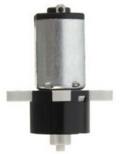
الوضعية الثانية :
لدراسة خصائص و طرق انتاج التيارالكهربائي ، قام مجموعة من
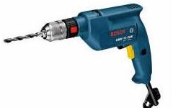
التلاميذ بتحقيق بعض التجارب.
- قام التلاميذ بتدوير مغناطيس بواسطة مثقاب كهربائي( للمحافظة على سرعة الدوران) امام وشيعة ثابتة موصولة
بصمامين ضوئيين ( الوثيقة 2 )
ا) ماذا تسمى هذه الظاهرة؟ ماهو دور كل من المغناطيس و الوشيعة في هذه التركيبة؟
الوثيقة 2
ب) ماذا يحدث للصمامين؟ برر اجابتك.
2- نزع التلاميذ الصمامين و قاموا بربط طرفي الوشيعة بجهاز راسم الاهتزاز المهبطي و هذا من أجل معاينة التوتر الكهربائي بين طرفيها، فظهر على شاشة الجهاز المنحنى الموضح في الوثيقة 3
ج) مانوع التوتر الكهربائي المشاهد؟ علل.
د) احسب التوتر الاعظمي ثم استنتج التوتر المنتج؟
ه) أحسب الدور (T) و استنتج التواتر (F) ؟
3-في رايك لو تم ربط طرفي البطارية بجهاز راسم الاهتزاز المهبطي هل سنشاهد نفس المنحنى؟ برر اجابتك.
10ms/div 5v/div
الوثيقة 2

الوثيقة 3

بالتوفيق

